בנק ישראל  דוברות והסברה כלכלית |  | ‏ ירושלים, ז' באדר ב', תשפ"ד  ‏‏‏‏‏‏17 במרץ, 2024
הודעה לעיתונות:
תיבה שלישית מתוך דו"ח בנק ישראל לשנת 2023 : תעסוקת עובדים לא ישראלים לאור מלחמת "חרבות ברזל"

- עם פרוץ מלחמת "חרבות ברזל" הופסקה כמעט כל התעסוקה הפלסטינית בישראל, והצטמצמה תעסוקת העובדים הזרים. אלה יחד היוו, עד המלחמה, כשליש וכמחצית מהמועסקים בענפי הבינוי והחקלאות, בהתאמה. הממשלה פעלה להביא עובדים זרים לענפים אלו, עד כה בהצלחה חלקית, ודחתה עד כה הצעות לחידוש התעסוקה הפלסטינית.
- מומלץ לעודד ככל האפשר תעסוקה של ישראלים בענף הבניה תוך שימוש בטכנולוגיה שתגדיל את הפריון והשכר של העובדים הישראלים.
- בהינתן החלטה להעסיק עובדים לא-ישראלים מומלץ לפעול ליצירת תמהיל של עובדים פלסטינים וזרים: העובדים הפלסטינים זמינים לתעסוקה ארוכת טווח ועונתית בישראל, אך זמינותם מוגבלת במהלך משברים ביטחוניים חמורים. על כן יש חשיבות להרחבה מסוימת של מספיק עובדים זרים בענפים ספציפיים למרות הקשיחות בהעסקתם, והשפעות חברתיות שליליות אפשריות.

עד מלחמת "חרבות ברזל" הועסקו במשק הישראלי כ-310 אלף עובדים לא ישראלים – כמחציתם פלסטינים וכמחציתם זרים. עם פרוץ המלחמה נאסר על הרוב המוחלט של העובדים הפלסטינים לעבוד בישראל, וחלק מהזרים, בעיקר בענף החקלאות, עזבו את המדינה. לכן נפגעה קשות הפעילות בענפי הבינוי והחקלאות, שבהם העובדים הלא ישראלים היו ערב המלחמה כשליש וכמחצית, בהתאמה, מהמועסקים. בתגובה ניסתה הממשלה להגדיל במהירות את מספר העובדים הזרים, אך עד סוף פברואר 2024 מספרם לא גדל בהיקף משמעותי.
תיבה זו מתארת את השינויים קצרי הטווח בתעסוקת העובדים הלא-ישראלים בזמן המלחמה, וסוקרת את השיקולים הכלכליים המרכזיים במדיניות העסקת לא-ישראלים בראייה לטווח הזמן שאחרי המלחמה. צמצום התעסוקה הפלסטינית בישראל מפרוץ המלחמה הוא המחזור השלישי של צמצום כזה לתקופה ארוכה בשל אירועים ביטחוניים: התעסוקה הפלסטינית צומצמה בעקבות הפיגועים בשנים 1995–1993 ובראשית האינתיפאדה השנייה (2000–2002), והתעסוקה של עובדים זרים, שמוסדה לראשונה בתחילת שנות התשעים, הורחבה לכ-6% מהמועסקים במגזר העסקי ב-1995 ולכ-13% ב-2001. אולם עקב ההשפעות החברתיות השליליות של העסקת זרים בהיקפים גדולים פעלו ממשלות ישראל לצמצום את העסקתם ולאסדרתה ברוב ענפי המשק החל מ-2002. כנגד זאת, העסקת פלסטינים בישראל הורחבה בהדרגה משלהי האינתיפאדה השנייה (2005), בין היתר משיקולים מדיניים-ביטחוניים. הגדלת התעסוקה הזרה וצמצום התעסוקה הפלסטינית במשק מאוקטובר 2023 הם אפוא תפנית חדה במדיניות בהשוואה לשני העשורים האחרונים.

התעסוקה הפלסטינית והזרה ערב מלחמת "חרבות ברזל" ובראשיתה
העסקת עובדים פלסטינים מיהודה ושומרון במשק הישראלי התרחבה בהדרגה בשני העשורים האחרונים, כחלק ממדיניות ישראל לחיזוק הכלכלה הפלסטינית וכמענה לביקושים במשק לעובדי כפיים בשכר נמוך. עד אוקטובר 2023 הועסקו בישראל כ-156 אלף פלסטינים, מהם כ-34 אלף בלא היתר. רוב מוחלט של עובדים אלו התגוררו ביהודה ושומרון. ערב המלחמה הועסקו בישראל גם מעט עזתים, אך תהליך הסדרת ההעסקה של רובם לא הושלם, ולכן הם לא נכללו באומדני התעסוקה המוצגים כאן.
נוסף על הפלסטינים הועסקו בישראל בינואר-ספטמבר 2023 כ-157 אלף עובדים זרים. כמחצית מהעובדים הזרים הועסקו בענף הסיעוד, והשאר – בעיקר בענפי הבינוי והחקלאות. בעשור האחרון הגיעו העובדים הזרים בענפי הבנייה והחקלאות בעיקר באמצעות הסכמים בילטרליים שחתמה ישראל עם תאילנד (חקלאות), סין, מולדובה ואוקראינה (בינוי). העובדים הזרים בענף הבינוי אינם מועסקים ישירות על ידי הקבלנים הישראלים (שעבורם מתבצעת העבודה), אלא באמצעות תאגידי כוח אדם או חברות ביצוע זרות מתורכיה ומסין. ההסכמים הבילטרליים וההעסקה בבינוי באמצעות תאגידי כוח אדם נועדו, בין היתר, לשפר את הפיקוח על תנאי התעסוקה של העובדים הזרים ולהבטיח להם שכר נאות, וזאת, בין היתר כדי לצמצם את הפגיעה בתעסוקה ובשכר של ישראלים ולמנוע תופעות של ניצול עובדים.
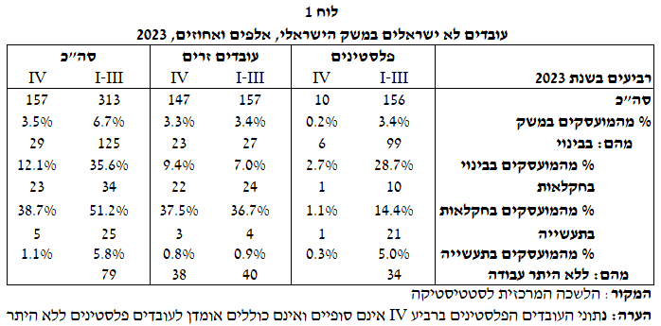
עם פרוץ המלחמה הופסקה העסקתם של עובדים לא-ישראלים רבים בישראל: כניסת רוב העובדים מיהודה ושומרון וכל העובדים מעזה לישראל נאסרה משיקולי ביטחון, ועל כן מספר העובדים הפלסטינים במשק ירד מכ-156 אלף בשלושת הרביעים הראשונים של 2023 לכ-10 אלפים ברביע האחרון. בתחילת המלחמה, עזבו את הארץ כ-13 אלף עובדי חקלאות ובנייה זרים, אך חלקם חזר לאחר מכן. הפגיעה הייתה חמורה במיוחד בענף החקלאות, שרוב המועסקים בו הם זרים ופלסטינים, ובענף הבינוי, שבו הפלסטינים היו כשליש מכל המועסקים ורוב המועסקים ב"עבודות רטובות". בתגובה פועלת הממשלה להגדלת היצע העבודה האפקטיבי, בעיקר בענפי הבינוי והחקלאות, באמצעות הגדלת מספר העובדים הזרים בענפים אלו, עידוד תעסוקה של ישראלים ותמיכה בתיעוש ומיכון של ענף הבינוי (תיבה ח'-2). ההעסקה של פלסטינים לא חודשה עד סוף השנה.
הצעדים המיידים של הממשלה להגדלת התעסוקה של עובדי בינוי וחקלאות זרים היו החזרת זרים שעבדו בישראל בעבר והארכת אשרות העבודה שפג תוקפן לעובדים הנמצאים בישראל. עד סוף שנת 2023 באו לישראל, לענפי הבינוי והחקלאות כ-9 אלפי עובדים זרים בלבד, וכך הירידה נטו בתעסוקה של זרים עמדה על 4 אלפי עובדים, בעיקר בענף החקלאות. הממשלה פעלה להגדלת התעסוקה הזרה, בהיקף גדול, גם באמצעות חתימה על הסכמים בילטרליים חדשים להבאת עובדים עם הודו (בינוי) וסרי לנקה (בינוי וחקלאות), והיא מנהלת משא ומתן על הסכמים עם מדינות נוספות, אולם אלו תהליכים שצפויים להימשך חודשים ארוכים. הממשלה אישרה גם הבאת כ-10 אלפי עובדי בינוי וכ-5 אלפי עובדי חקלאות ללא הסכמים בילטרליים, אך גם החלטה זו לא בוצעה עד כה. התוצאה היא שלטווח הזמן המיידי אין פתרון רחב היקף למחסור בעובדים בענפי הבינוי והחקלאות מלבד העובדים הפלסטינים, שכניסתם אינה מאושרת על ידי הממשלה.

שיקולים כלכליים וחברתיים בהעסקת עובדים זרים ופלסטינים בישראל
- השפעה על תעסוקת ישראלים חסרי השכלה גבוהה
התחלופה בין תעסוקה של לא-ישראלים לישראלים חסרי השכלה גבוהה הייתה שיקול מרכזי בצמצום התעסוקה של לא-ישראלים בתחילת האלף, כאשר שיעור התעסוקה של ישראלים היה נמוך (67% בקרב בני 24–65 ב-2002). שיקול זה איבד מעט מחשיבותו עם העלייה של שיעור התעסוקה (כ-79% ב-2023). התחלופה הומחשה בדוח ועדת אקשטיין (2007) ועל ידי גולדנר (2019), שאף תיעדה את ההשפעה השלילית של תעסוקה זרה על השכר של ישראלים חסרי השכלה על-תיכונית בשנים 1995–2005.
התחלופה בין עובדים לא-ישראלים לישראלים חסרי השכלה גבוהה ניכרת בענף הבינוי: בשנים 1995-1999 דשדשה הפעילות בענף הבניה, ומספרם וחלקם בענף של העובדים הישראלים חסרי ההשכלה ירדו, ואילו היקפה וחלקה של התעסוקה הלא ישראלית בענף גדלו. יתכן שתהליך זה שיקף העדפה של המעסיקים לשמר דווקא את העובדים הלא-ישראלים שהיו זולים יותר. מנגד, בשנים 2001–2007 גדל מספר הישראלים חסרי ההשכלה הגבוהה בענף, וכך גם חלקם בתעסוקה. תהליך זה שיקף מדיניות ממשלתית לצמצם את התעסוקה הלא ישראלית במשק. החל משנת 2007, לוותה ההתרחבות ההדרגתית של התעסוקה הפלסטינית בענף בירידת שיעור הישראלים חסרי ההשכלה הגבוהה שהועסקו בו. מנגד, שיעור הישראלים בעלי ההשכלה הגבוהה המועסקים בענף גדל בהדרגה בשנים 1995–2007 לכ-20% ונשאר ברמה זו לאחר מכן. דפוס זה מרמז שעובדים לא-ישראלים הם תחליפיים לעובדים ישראלים ללא השכלה גבוהה, אך עובדים לא ישראלים ועובדים ישראלים ללא השכלה גבוהה ביחד משלימים לעובדים בעלי השכלה גבוהה.

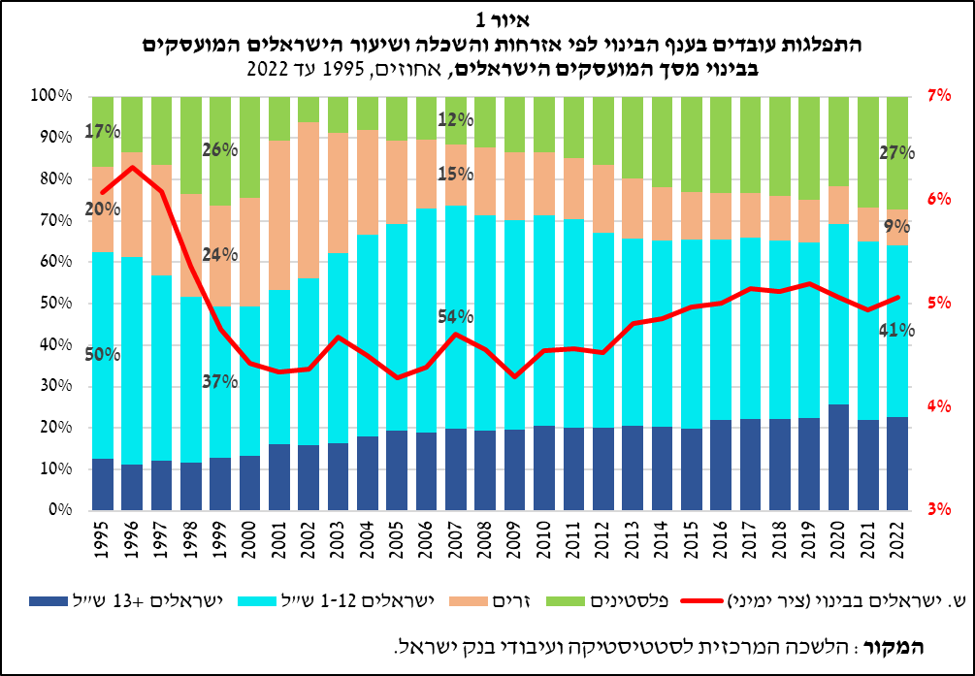

- יציבות וגמישות תעסוקתית
התלות הרבה של ענפי הבניה והחקלאות בעובדים לא-ישראלים חושפת ענפים אלו לתנודות בזמינות עובדים כתוצאה משינויים במצב הביטחוני. אמנם עד "חרבות ברזל" הקפידה מערכת הביטחון על שימור הרציפות של התעסוקה הפלסטינית גם בעתות מתיחות ביטחונית, אולם הפעם הופסקה התעסוקה של רוב הפלסטינים. לעומת זאת, התעסוקה של זרים מושפעת פחות מתנודות מדיניות-ביטחוניות: אמנם אלפי עובדים זרים עזבו את ישראל עם פרוץ "חרבות ברזל", אך רובם המכריע נשארו בארץ או חזרו במהירה.
הקשיחות בהעסקת עובדים זרים באה לידי ביטוי בקושי להביא מספר משמעותי של עובדים זרים בחודשי המלחמה הראשונים ובהתארכות הבאתם של 25 אלף עובדי בינוי זרים בעקבות האינתיפאדה השנייה (2000) לכ-5 רביעים. גם סיום השהות של עובדים זרים שאשרת העבודה שלהם פקעה דורש לעיתים אכיפה נמרצת. לעומת זאת, ההעסקה של עובדים פלסטינים אמנם מאופיינת בתנודתיות בשל אירועים ביטחוניים, אך הגמישות בהעסקתם ניכרת בהשוואה לקשיחות בהעסקה של עובדים המגיעים מחו"ל. הגיוס של עובדים פלסטינים מהיר, והפסקת או השעיית התעסוקה שלהם מותאמת לצרכים המשתנים של המשק, לרבות בהעסקה עונתית.

- השפעה על הכלכלה הפלסטינית
לתעסוקה בישראל חשיבות קריטית לכלכלה הפלסטינית ביהודה ושומרון. התעסוקה בישראל ב-2022 הניבה הכנסות בהיקף של כ-22% מההכנסה הלאומית (GNI) ביהודה ושומרון, והיוותה מקור פרנסה לכ-20% מהמועסקים הפלסטינים באזור. פגיעה דרסטית בכלכלה הפלסטינית ובתעסוקה של גברים פלסטינים צפויה להרחיב את הניסיונות להעסיק עובדים פלסטינים בלא היתר (שב"חים), שמספרם בשלושת הרביעים הראשונים של 2023 עמד על כ-34 אלף (לוח 1). מניעת כניסתם תדרוש אכיפה נמרצת. לפגיעה בכלכלה הפלסטינית ביהודה ושומרון עלולות להיות השלכות שליליות על הביטחון והפשיעה בתוך ישראל.

- העסקה בניגוד לחוק
הפערים בין השכר הנמוך במשקי המוצא של העובדים הלא ישראלים לבין השכר בישראל פותחים פרצה לדפוסי העסקה פוגעניים. גביית תשלומים עבור היתרי עבודה בישראל אף תרמה בעבר (2006) לסיווגה של ישראל כמדינה שמדיניותה נגד סחר בבני אדם נמצאת במעקב של מחלקת המדינה האמריקאית (מ.מ.מ., 2009). גיוס עובדים בהסכמים בילטרליים והעסקת עובדי בינוי באמצעות תאגידי כוח אדם בעשור האחרון תרמו לצמצום דפוסים אלו, אך ייתכן שערוצי העסקה אלה מגדילים את הקשיחות בהבאת עובדים זרים לישראל. החלטת הממשלה להתיר הבאת כ-15 אלף עובדי בנייה וחקלאות באמצעות תאגידי כוח אדם, ולא על פי הסכם בילטרלי, היא צעד חירום בשל המחסור בעובדים, אך היא עלולה לאיין את ההישגים בתחום רגיש זה.

- השפעות חברתיות וכלכליות נוספות
ההבדל בין ההשפעות החברתיות והכלכליות של העסקת עובדים זרים לבין השפעות אלו של העסקת פלסטינים נובע בראש ובראשונה מהעובדה שעובדים זרים מתגוררים בישראל, וצורכיהם בתקופת המגורים מסופקים על ידי המשק הישראלי, ואילו העובדים הפלסטינים בהיתר חוזרים למשפחותיהם ביהודה ושומרון בכל יום או בסופי שבוע. על כן הבאת מספר גדול של עובדים זרים דורשת אספקת שירותי דיור, בריאות ושיטור, שהפלסטינים צורכים בכלכלה הפלסטינית. הרחבת אזורי המגורים של העובדים הזרים עלולה להגביר את המתחים החברתיים בין ישראלים לזרים ובין אוכלוסיות זרים שונות. כנגד זאת העסקת פלסטינים כרוכה בהפעלה של מערך שערי כניסה מיהודה ושומרון למדינת ישראל.

סיכום
מגוון השיקולים להעסקת עובדים לא-ישראלים מצביע על הצורך לעודד ככל האפשר תעסוקה של ישראלים תוך שימוש בטכנולוגיה שתגדיל את הפריון והשכר של העובדים הישראלים (תיבה ח'-2). העסקת עובדים ישראלים תצמצם את החשיפה של היצע העבודה בישראל לתנודות ביטחוניות ומדיניות, המשפיעות על זמינות עובדים פלסטינים, ותאפשר גמישות בהעסקתם. בהינתן החלטה להעסיק עובדים לא-ישראלים מומלץ לפעול לאורך זמן ליצירת תמהיל עובדים ממספר משקים, תוך שילוב היתרונות של עובדים שונים: העובדים הפלסטינים זמינים לתעסוקה ארוכת טווח ועונתית בישראל, אך זמינותם מוגבלת במהלך משברים ביטחוניים חמורים כ"חרבות ברזל". על כן יש חשיבות להרחבה מסוימת של התעסוקה הזרה בענפים ספציפיים. אולם הבאת עובדים זרים מחו"ל לתעסוקה בישראל היא מהלך איטי יותר, המבוצע בהדרגה, ועשויות להיות לו השפעות שליליות ארוכת טווח. ניתן לצמצם חלקית השפעות שליליות אלו באמצעות הבאת עובדים על פי הסכמים בילטרליים, הסדרי העסקה כתאגידי כוח אדם ואכיפה אפקטיבית.

ביבליוגרפיה
כהן-גולדנר, שרית (2019). "השפעת העובדים הזרים על תעסוקה ושכר של עובדים ישראלים" מכון אהרון נייר מדיניות 2019.05
עידה, יורם (2012). "עובדים זרים בתחום הבנייה בישראל – מעבר מ"הסדר הכבילה" להעסקה באמצעות תאגידי כוח אדם.” הרבעון לכלכלה 59:3-4.
מ.מ.מ. "ישראל בדו"ח מחלקת המדינה האמריקנית בנושא המאבק בסחר בבני-אדם לשנת 2008" (17 יוני 2009).
אגף תכנון מדיניות ואסטרטגי, רשות האוכלוסין וההגירה (אוקטובר 2023). "עובדים זרים בישראל: עשור (וקצת) ליישום ההסכמים הבילטרליים להבאת עובדים זרים לישראל, בראי המחקר"
וועדת אקשטיין (ספטמבר 2007). "דו"ח הוועדה לעיצוב מדיניות בנושא עובדים לא ישראלים".

לא כולל מסתננים וזרים שנכנסו באשרת תייר.
החל מ-2014 ניתנו אלפי היתרי כניסה (היתרי סוחר/או לצרכים כלכליים) לישראל לעזתים שלמעשה עבדו בישראל בהעסקה לא פורמלית. במרץ 2022 החליטה הממשלה על הקצאת כ-20 אלף היתרי עבודה בענפי הבנייה והחקלאות (החלטת ממשלה 1328). אולם בפועל רק כ-3 אלפי עזתים קיבלו היתרי עבודה כדין, וכ-17 אלף נכנסו לישראל באמצעות היתרי כניסה והועסקו באופן לא פורמלי.
הממשלה חייבה העסקת עובדי בנייה באמצעות תאגידי כוח אדם החל מ-2005. עידה (2012) הראה כי המעבר מהעסקה ישירה להעסקה באמצעות תאגידי כוח אדם לווה בעליית עלות ההעסקה הכוללת של העובדים הסיניים, שבעקותיה התרחבה התעסוקה של ישראלים. נוסף על כך הראו מספר מחקרים כי המעבר לגיוס עובדים באמצעות הסכמים בילטרליים לווה בירידה של התשלומים עבור ויזת עבודה ובשיפור תנאי העבודה (רשות האוכלוסין וההגירה, 2023).
החלטת ממשלה 1383 (4.2.2024)
החלטות ממשלה: עובדים זרים לחקלאות - מלחמת חרבות ברזל, החלטה מס' 1020; הגדלת מכסות עובדים זרים בענף הבנייה בעקבות מלחמת "חרבות ברזל" ותיקון החלטות ממשלה מס' 1002; "רציפות תפקודית של ענף הבנייה בתקופת מלחמת חרבות ברזל" –" תיקון החלטת ממשלה מס' 1056. נוסף על כך פעלה הממשלה למימוש ההקצאה של 3,000 אישורים לעובדי תעשייה שהוחלט עליה לפני המלחמה (החלטת הממשלה 860 מיום 30.7.23).
גם הגידול המתון של תעסוקת ערבים ישראלים בבינוי בדצמבר 2023 לעומת ירידה בתעסוקתם בשאר הענפים (תיבה ה'-2) הוא אינדיקציה ראשונית לתחלופה בין פלסטינים לערבים ישראלים בענף ב"חרבות ברזל".
מעסיקי עובדים זרים מחויבים לספק לעובדים מקומות מגורים ראויים וביטוח בריאות, שחלק מעלותם מקוזז מן השכר. צריכת שירותים אלו בישראל, גם אם במימון פרטי, מגבירה את הביקוש לשירותי דיור ובריאות.

